План финансово-хозяйственной деятельности МБОУ "Алгашинская СОШ" на 2021 год

* [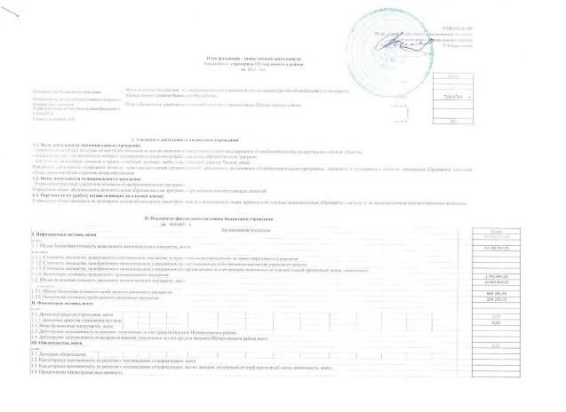](http://www.algashi-shumr.edu21.cap.ru/gimg.ashx?gimg=fi9ob21lLzQxNjYvLi8yMDE4L3BmeGQvMjAyMXwxLmpwZ3xiaWc%3d&big=600)
* [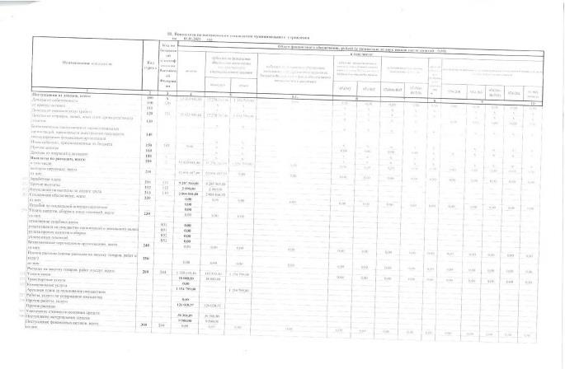](http://www.algashi-shumr.edu21.cap.ru/gimg.ashx?gimg=fi9ob21lLzQxNjYvLi8yMDE4L3BmeGQvMjAyMXwyLmpwZ3xiaWc%3d&big=600)
* [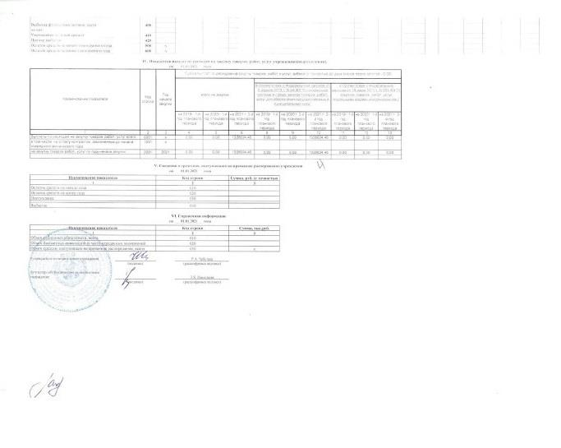](http://www.algashi-shumr.edu21.cap.ru/gimg.ashx?gimg=fi9ob21lLzQxNjYvLi8yMDE4L3BmeGQvMjAyMXwzLmpwZ3xiaWc%3d&big=600)